Manual de usuario
Grupos, empresas, sucursales y destinos de entrega
Logistic Control | Administración de catálogos y accesos
Guía práctica para organizar la estructura de la empresa y definir dónde recibe cada sucursal los productos de sus proveedores.

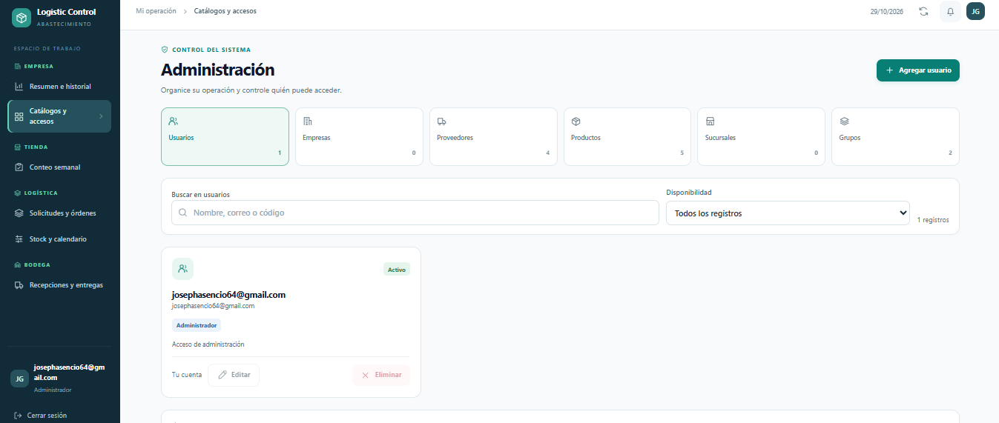
Pantalla de Administración: desde Catálogos y accesos se gestionan usuarios, empresas, proveedores, productos, sucursales y grupos.
Idea principal El producto define en qué sucursales está disponible. El proveedor define el destino de entrega para cada sucursal. Así, un mismo producto puede recibirse en bodega en una sede y directamente en tienda en otra.

1. Antes de empezar
Este apartado sirve para registrar la estructura con la que trabaja Logistic Control. La relación sigue un orden: un grupo puede reunir varias empresas; cada empresa contiene sus sucursales. Luego se habilitan proveedores y productos para las sucursales que los necesitan.
Se recomienda configurar primero los grupos, después las empresas y sus sucursales; luego registrar proveedores y productos, definir sus destinos y asignaciones, y por último configurar el stock ideal semanal y el calendario de cada sucursal.

La estructura en una mirada
Nivel | Qué representa
Grupo | Conjunto corporativo que organiza una o más empresas.
Empresa | Razón social dentro del grupo.
Sucursal | Punto operativo que pertenece a una empresa.
Proveedor | Origen de los productos; guarda un destino general y permite destinos particulares por sucursal.
Producto | Artículo comprado a un proveedor y asignado a una o más sucursales.
Importante La sucursal hereda su empresa al crearla. En esta pantalla se elige la empresa; el sistema conserva la relación con su grupo.

2. Abrir Catálogos y accesos
1. Inicie sesión con una cuenta que tenga permisos de administración.
2. En el menú lateral, abra Catálogos y accesos.
3. Use las tarjetas superiores para cambiar entre Usuarios, Empresas, Proveedores, Productos, Sucursales y Grupos.
Tarjetas de acceso a los catálogos. Seleccione la tarjeta correspondiente al dato que desea administrar.

3. Crear grupos, empresas y sucursales

Crear un grupo
1. Abra la tarjeta Grupos y pulse Agregar grupo.
2. Escriba un nombre reconocible para el conjunto corporativo y guarde.
3. Use la búsqueda y el filtro de disponibilidad para localizar registros. Edite el nombre cuando haga falta.
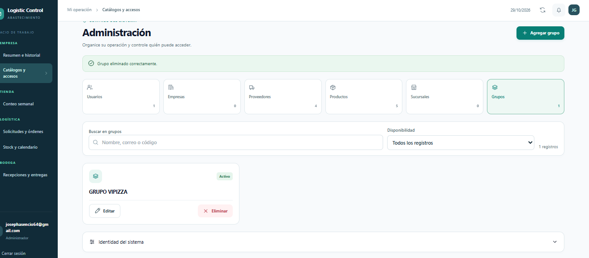
Listado de grupos. La tarjeta muestra el grupo registrado; los controles permiten editarlo o eliminarlo.
Precaución Antes de eliminar o desactivar un registro, revise si tiene empresas, sucursales, proveedores o productos relacionados. El sistema puede impedir la baja si quedan dependencias activas.

Crear una empresa
- Abra Empresas y pulse Agregar empresa.
- Seleccione el grupo al que pertenece y escriba la razón social. Guarde los cambios.
- Compruebe en la lista que la empresa aparece asociada al grupo correcto.

Crear sucursales
- Abra Sucursales y pulse Agregar sucursal.
- Seleccione la empresa propietaria, escriba el nombre de la sucursal y guarde.
- Repita para cada sede. Una sucursal pertenece a una sola empresa; para cambiar la relación histórica, cree una sucursal nueva y revise los permisos correspondientes.

4. Definir destinos de entrega por sucursal
Los destinos se configuran en la ficha del proveedor. Hay un destino predeterminado que se aplica a todas las sucursales sin una regla particular. Para cada sucursal habilitada se puede elegir otro destino.

Editar un proveedor
1. Abra Proveedores y cree un proveedor o pulse Editar en el proveedor existente.
2. Revise el nombre y el campo Destino predeterminado. Elija BODEGA o DIRECTO_TIENDA según el acuerdo general de entrega.
3. En Sucursales habilitadas y destino por tienda, marque las sucursales que pueden trabajar con ese proveedor.
4. En cada fila, seleccione el Destino específico para esa sucursal. Si se deja el valor heredado, se utiliza el destino predeterminado.
5. Desplácese por la lista para revisar todas las sucursales y pulse Guardar cambios.
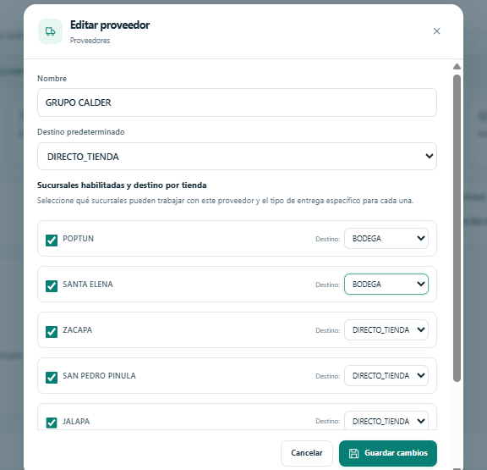
Edición del proveedor: el destino general está arriba y cada sucursal habilitada puede tener su propio destino.

Ejemplo: un proveedor, dos destinos
Proveedor | Sucursal | Destino configurado
GRUPO CALDER | Poptún | BODEGA
GRUPO CALDER | Santa Elena | BODEGA
GRUPO CALDER | Zacapa | DIRECTO_TIENDA
GRUPO CALDER | San Pedro Pinula | DIRECTO_TIENDA
En el ejemplo, el mismo proveedor puede entregar a la bodega de Poptún y Santa Elena, y directamente a tienda en Zacapa y San Pedro Pinula. La configuración es por combinación de proveedor y sucursal, por eso no se fuerza un único destino para toda la empresa.
Cómo decide el sistema Al preparar una solicitud para una sucursal, Logistic Control busca primero el destino configurado para esa sucursal en la ficha del proveedor. Si no hay uno particular, usa el Destino predeterminado del proveedor.

5. Asignar un producto a sucursales
La ficha del producto determina qué sucursales pueden incluir ese artículo en su operación. La asignación del producto no reemplaza el destino del proveedor: son dos ajustes complementarios.
1. Abra Productos y pulse Agregar producto o edite un producto existente.
2. Complete Nombre, Código, Proveedor, Presentación, Unidad de compra y Precio de compra.
3. En Sucursales que deben contar este producto, marque cada sucursal que manejará el artículo.
4. Revise los datos y guarde el producto.
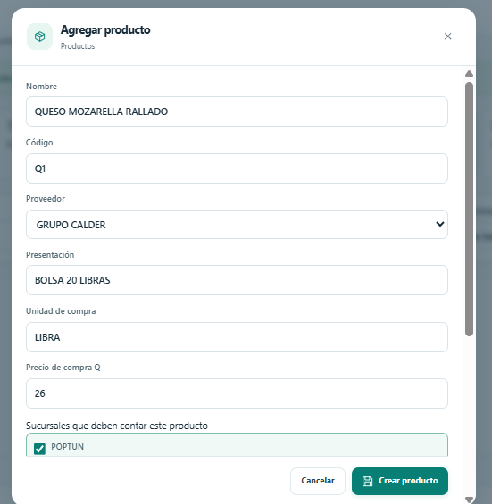
Creación de producto: seleccione su proveedor y marque las sucursales donde se usará. El formulario puede requerir desplazamiento para mostrar todas las opciones.

Cómo se combinan ambos ajustes
Producto asignado | Proveedor | Sucursal seleccionada | Resultado de destino
Queso Mozarella rallado | GRUPO CALDER | Poptún | BODEGA (regla de Poptún)
Queso Mozarella rallado | GRUPO CALDER | Zacapa | DIRECTO_TIENDA (regla de Zacapa)
Otro producto del proveedor | GRUPO CALDER | Jalapa | Destino específico de Jalapa o, si no existe, destino predeterminado
Por tanto, un mismo producto puede generar pedidos con destinos distintos según la sucursal para la que se prepara el pedido. El proveedor y el producto son los mismos; cambia la sucursal, y el sistema aplica la regla de destino correspondiente a esa sucursal.

6. Configurar stock ideal y calendario por sucursal
Después de registrar los proveedores y productos, y de asignar cada producto a las sucursales que lo manejarán, configure el stock ideal semanal y el calendario de pedidos. La configuración se realiza por sucursal: un mismo producto puede tener una meta diferente en cada sede.
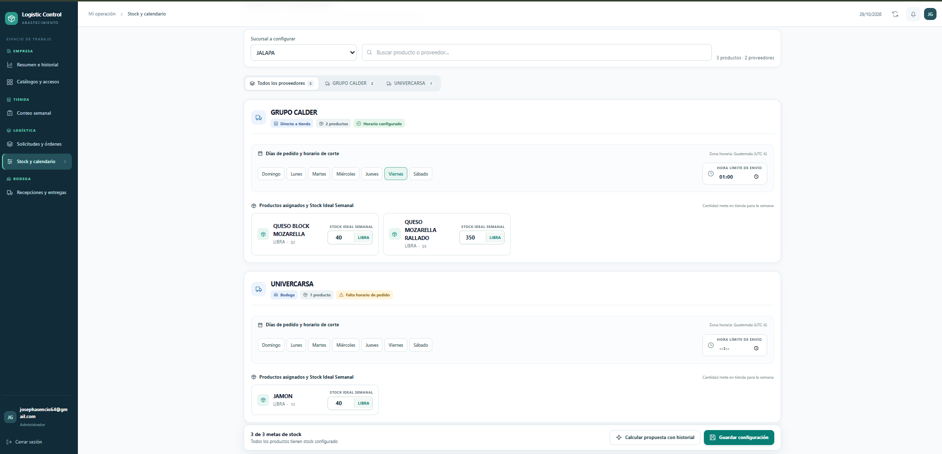
Pantalla Stock y calendario: seleccione la sucursal, configure los días y la hora límite por proveedor y establezca la meta semanal de cada producto.

Configurar las metas iniciales
1. Abra Stock y calendario y seleccione la sucursal que va a preparar. Repita el proceso para cada sucursal; las metas no se comparten automáticamente entre sedes.
2. Revise los productos que aparecen bajo cada proveedor. La lista corresponde a los productos asignados a esa sucursal. Si falta un producto, regrese al catálogo y compruebe la asignación de sucursal.
3. Para cada proveedor, marque los días en que se harán pedidos y defina la hora límite de envío. La etiqueta Horario configurado ayuda a identificar proveedores que aún necesitan estos datos.
4. En cada producto, ingrese el Stock ideal semanal en la unidad de compra indicada. Use una estimación inicial o un promedio semanal apropiado para esa sucursal; considere su operación local. La cantidad puede variar entre sucursales.
5. Pulse Guardar configuración. Compruebe el contador de metas y que cada proveedor tenga calendario configurado antes de usar el flujo de conteo y pedido.

Ajustar la meta con el historial
Cuando ya existan conteos semanales, puede calcular una propuesta con el botón Calcular propuesta con historial. El sistema requiere al menos dos semanas de conteos y promedia las cantidades solicitadas registradas en las semanas recientes disponibles, hasta un máximo de cuatro; redondea la propuesta hacia arriba. Si un producto no tiene cantidades registradas en esas semanas, conserva su meta actual.
La propuesta queda pendiente para revisión. Compare el valor actual con el propuesto, evalúe si cubre las necesidades de la semana y escriba el motivo antes de pulsar Autorizar cambio. La meta no se actualiza hasta autorizarla. Los pedidos no equivalen al consumo, así que ajuste la sugerencia cuando haya estacionalidad, eventos, cambios de menú u otras condiciones locales.

7. Realizar el conteo semanal
Después de guardar el stock ideal semanal y el calendario para la sucursal, el equipo de tienda ya puede realizar su conteo semanal. El conteo registra las existencias físicas y calcula una sugerencia de cuánto pedir para completar la meta de esa semana.
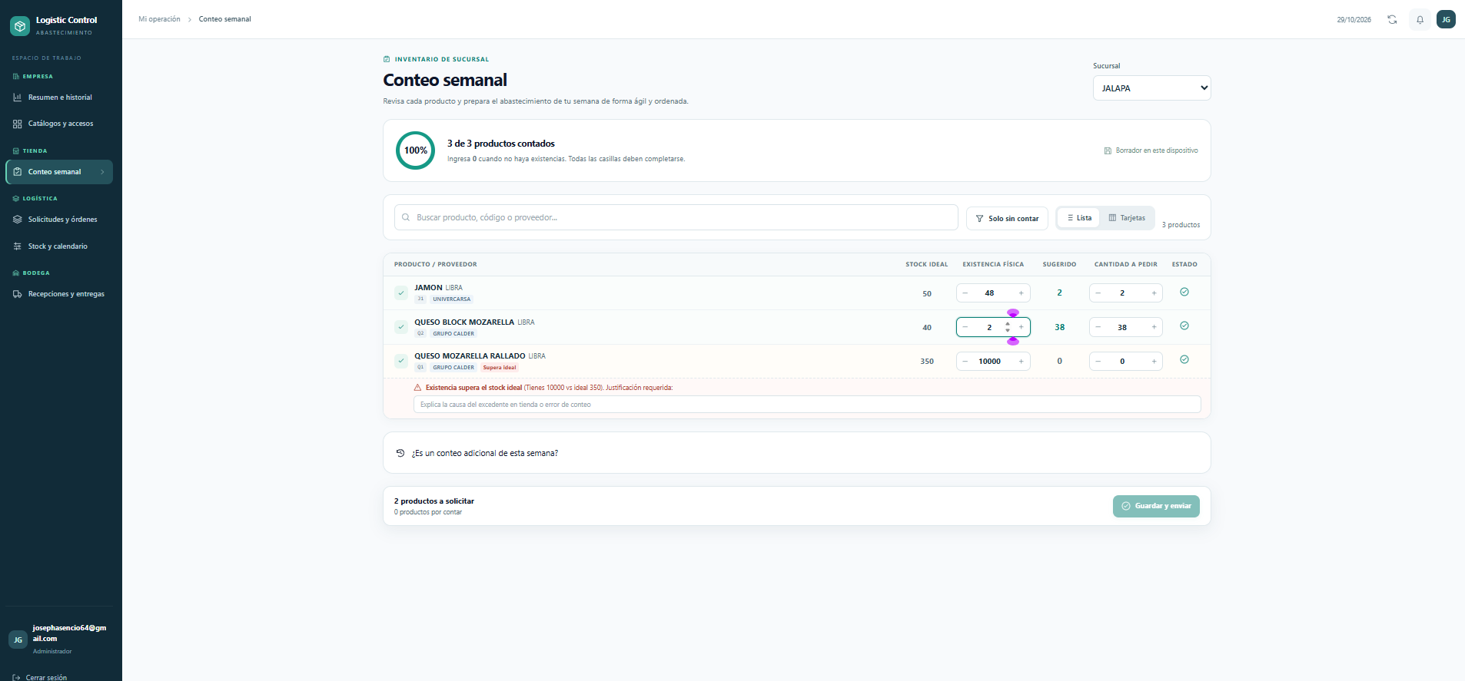
Conteo semanal de Jalapa: el avance muestra los tres productos contados. El sistema presenta stock ideal, existencia física, cantidad sugerida y cantidad a pedir.

Pasos para completar el conteo
1. Abra Conteo semanal y seleccione la sucursal que va a contar. El sistema muestra los productos asignados a esa sucursal y su stock ideal semanal.
2. Revise físicamente cada producto e ingrese la existencia encontrada en la unidad indicada. Ingrese 0 cuando no haya existencias; no deje productos sin contar. El avance indica cuántos productos llevan cantidad física.
3. Revise la columna Sugerido. Se calcula como stock ideal menos existencia física, con un mínimo de cero. Si la existencia alcanza o supera la meta, la cantidad sugerida será cero.
4. La Cantidad a pedir comienza con la sugerencia y puede ajustarse. Si cambia esa cantidad, escriba el motivo. También se exige una justificación cuando la existencia física supera el stock ideal; revise primero la unidad y la cantidad ingresada.
5. Cuando todos los productos estén completos y las justificaciones requeridas estén escritas, pulse Guardar y enviar. Si se registra un conteo adicional en la misma semana, el sistema solicita el motivo del nuevo conteo.
El borrador del conteo se conserva en este dispositivo mientras se completa. Antes de enviar, confirme que está usando la sucursal correcta y que las cantidades reflejan el inventario físico revisado.

8. Revisar solicitudes por proveedor y sucursal
Al enviar un conteo, Logistic Control genera solicitudes separadas por proveedor y sucursal. Por ejemplo, una sucursal que pide productos a dos proveedores verá dos solicitudes; el mismo proveedor que surte a dos sucursales tendrá solicitudes independientes para cada sede. Cada tarjeta muestra el destino de entrega, la referencia, los productos y el total estimado.
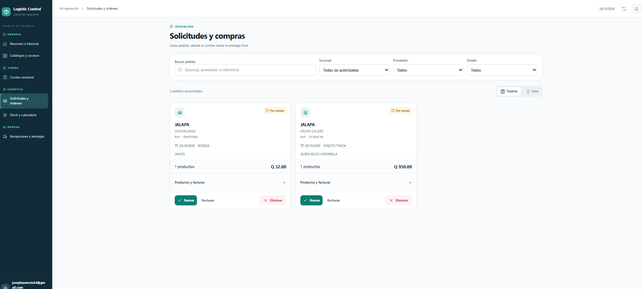
Solicitudes y compras: cada tarjeta corresponde a una combinación de sucursal y proveedor. Use los filtros de sucursal, proveedor y estado para localizar los pedidos que debe revisar.

Separar solicitudes pendientes y revisadas
Use las pestañas para cambiar entre Pendientes de revisar, Revisadas y autorizadas y Todas las solicitudes. Los números muestran cuántas hay con los filtros actuales de búsqueda, sucursal y proveedor. Al cambiar de pestaña se limpia el filtro de estado. Las pendientes aún requieren acción; las revisadas ya salieron de ese estado y pueden mostrarse aprobadas, rechazadas u otro estado posterior.
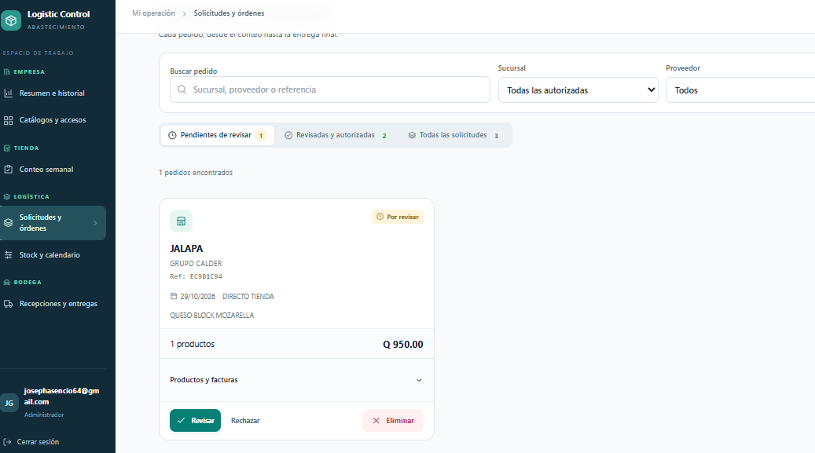  Pendientes de revisar: solicitudes que aún esperan decisión. | 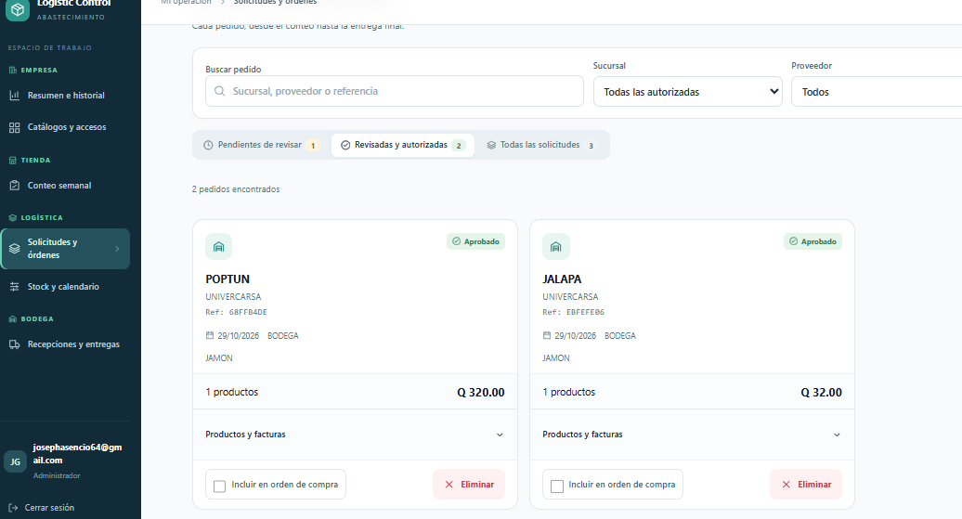  Revisadas y autorizadas: solicitudes que ya se procesaron.

Conteo adicional en la misma semana
Si ya se envió un conteo esa semana y se realiza otro, escriba el motivo en la sección ¿Es un conteo adicional de esta semana? El sistema no enviará el segundo conteo mientras falte esa justificación. El motivo queda asociado a la solicitud y aparece cuando Logística la revisa.
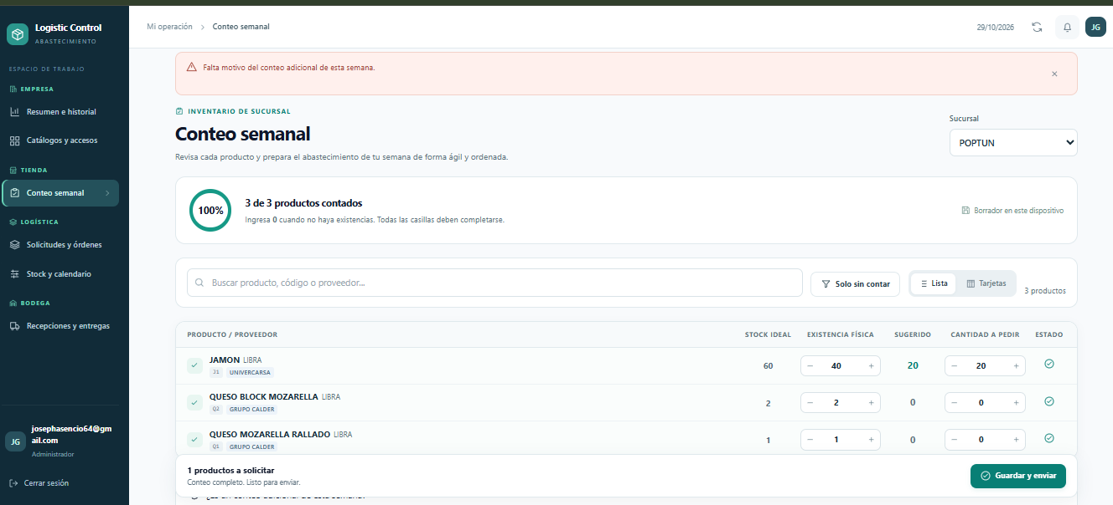
La banda roja de la captura indica que falta el motivo del conteo adicional. Después de ingresar una explicación y completar los datos, vuelva a guardar y enviar el conteo.
El aviso Fuera de horario (Emergencia) es otra condición: indica que la solicitud se generó fuera de los días u hora límite configurados para ese proveedor en Stock y calendario. Revise el aviso junto con el motivo del conteo adicional; uno no sustituye al otro.

Revisar una solicitud a la vez
1. Abra Solicitudes y órdenes. Busque o filtre por sucursal, proveedor y estado. Revise las solicitudes pendientes una por una con el botón Revisar.
2. En el resumen, confirme sucursal, proveedor, referencia, fecha y destino. Si hay un conteo adicional, lea el motivo. Revise también si aparece el aviso de fuera de horario.
3. Para cada producto, compare inventario físico, stock ideal, sugerencia del sistema y cantidad solicitada por la tienda. Considere la unidad y el precio para validar el total.
4. Ingrese la Cantidad a autorizar para cada producto y pulse Confirmar y guardar. Si autoriza una cantidad distinta a la solicitada, escriba el motivo del cambio. Para rechazar toda la solicitud, use Rechazar e indique un motivo.
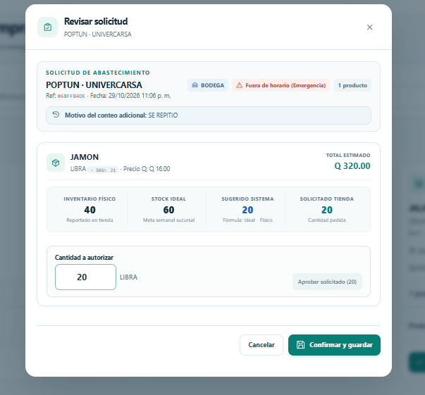
Ventana Revisar solicitud: muestra el motivo del conteo adicional, los datos físicos y la cantidad sugerida y solicitada; Logística define la cantidad que autoriza.
La aprobación cambia el estado de esa solicitud. Repita la revisión para cada tarjeta pendiente; después podrá seleccionar solicitudes aprobadas del mismo proveedor para consolidarlas en una orden de compra cuando corresponda.

9. Generar una orden de compra consolidada por proveedor
Después de revisar y autorizar las solicitudes, Logistic Control agrupa los pedidos autorizados que todavía no tienen orden de compra. La agrupación se hace por proveedor: se genera una orden para cada proveedor, y esa orden puede incluir pedidos de varias sucursales. No se mezclan proveedores distintos en una misma orden.
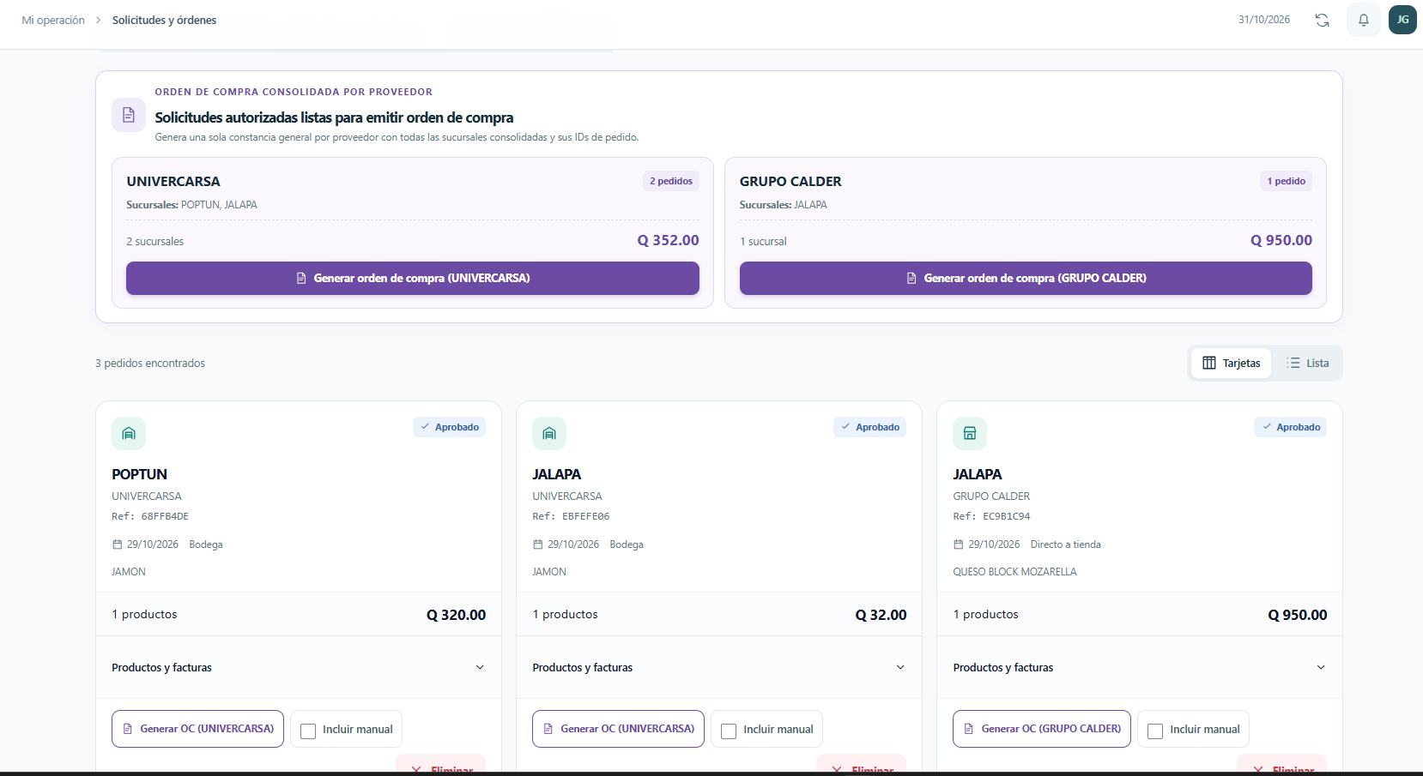
Panel de órdenes de compra consolidadas: cada tarjeta corresponde a un proveedor y muestra cuántos pedidos y sucursales incluirá, junto con el total.

Preparar una orden
1. En Solicitudes y órdenes, cambie a Revisadas y autorizadas o Todas las solicitudes. El panel de órdenes consolidadas aparece cuando hay solicitudes autorizadas que aún no pertenecen a una orden.
2. Revise las tarjetas agrupadas por proveedor. Compruebe los pedidos, las sucursales y el monto total. Pulse Generar orden de compra en la tarjeta del proveedor correspondiente.
3. En la ventana de confirmación, revise el desglose por sucursal, ID de pedido, destino, productos autorizados y subtotal. Ingrese la fecha y hora comprometida de entrega.

Confirmar el desglose por sucursal
La ventana muestra qué solicitudes se combinarán en la orden general. Cada renglón conserva la sucursal, el ID del pedido, el destino de entrega, los productos y cantidades autorizadas y su subtotal. Verifique que todas las sedes y cantidades sean correctas antes de emitirla.
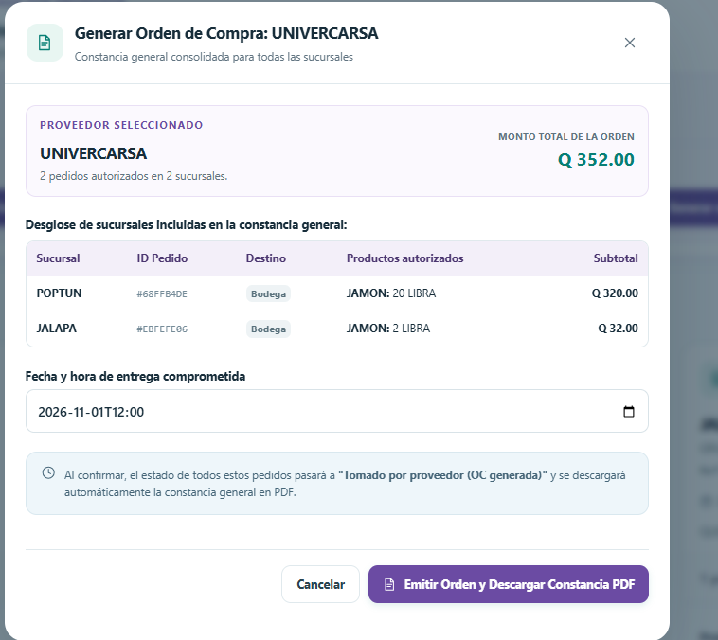
Vista previa de la orden de UNIVERCARSA: los pedidos de Poptún y Jalapa quedan dentro de una sola orden, pero cada uno mantiene su ID y su desglose de sucursal.
Al pulsar Emitir Orden y Descargar Constancia PDF, se genera la orden del proveedor, se descarga la constancia general en PDF y las solicitudes incluidas avanzan al estado de orden generada. Para otro proveedor, repita el proceso desde su tarjeta.

Leer la constancia general
El PDF presenta los datos del proveedor, la fecha de emisión y la fecha comprometida. En el detalle, cada sucursal conserva su referencia de pedido, destino, productos, unidad, cantidad, precio unitario y subtotal. Al final aparece un resumen consolidado por producto y el gran total de la orden.
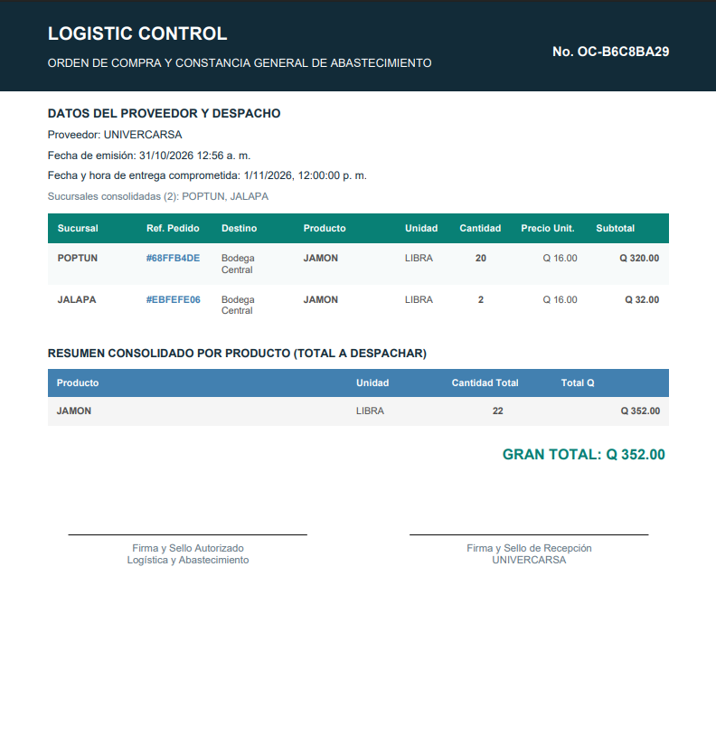
Ejemplo de constancia: una orden de UNIVERCARSA incluye dos pedidos, uno de Poptún y otro de Jalapa; el resumen totaliza 22 libras de jamón y Q 352.00.
La orden consolidada facilita emitir una sola compra al proveedor y mantiene el detalle necesario para despachar y recibir cada pedido en la sucursal que corresponde.

10. Recibir en Bodega y enviar a la sucursal
Este flujo aplica a los pedidos cuyo destino de entrega es Bodega. El usuario de Bodega registra lo que llegó del proveedor y luego manda cada pedido a la sucursal que aparece en la tarjeta. Los pedidos con destino Directo a tienda se reciben en la sucursal y no pasan por Bodega.
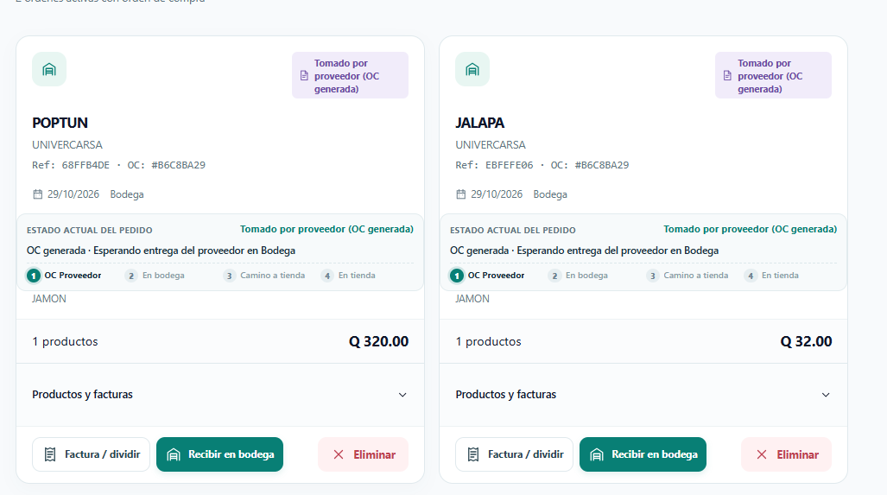
Pedidos activos con orden de compra: cada tarjeta identifica la sucursal, proveedor, referencia y destino. En este ejemplo, Poptún y Jalapa tienen pedidos separados de UNIVERCARSA.
En la vista Recepciones y entregas, localice el pedido de la sucursal que corresponde y confirme que indique Bodega. Pulse Recibir en bodega para registrar la entrega del proveedor.

Registrar factura y cantidades recibidas
En la ventana de recepción, escriba el número de factura o la referencia de envío del proveedor cuando el pedido aún no tenga factura registrada. Para cada producto que aparece, ingrese la cantidad recibida físicamente en Bodega, usando la unidad indicada; incluya todos los productos y escriba 0 si alguno no llegó.
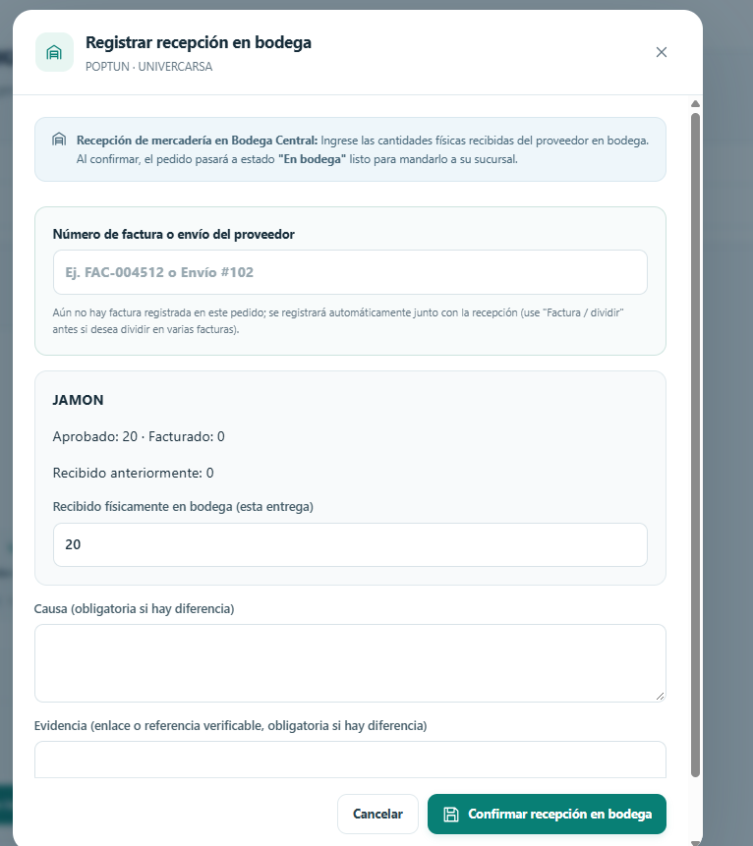
Recepción en Bodega Central: registre la factura o envío y la cantidad física recibida para cada producto.
Si desea dividir una factura en varias, use Factura / dividir antes de recibir. Si las cantidades recibidas, facturadas o precios no coinciden con lo esperado, complete la causa y una evidencia o referencia verificable. Las diferencias deben resolverse antes de despachar el pedido.
Pulse Confirmar recepción en bodega. Si no hay diferencias pendientes, el pedido queda En bodega y aparece listo para enviarse a su sucursal.

Despachar a la sucursal y generar la constancia
En el pedido recibido, pulse Mandar a [nombre de la sucursal]. Verifique los productos y cantidades que saldrán de Bodega, seleccione el método de transporte e ingrese número de guía, placa o referencia. Puede agregar datos del piloto u observaciones.
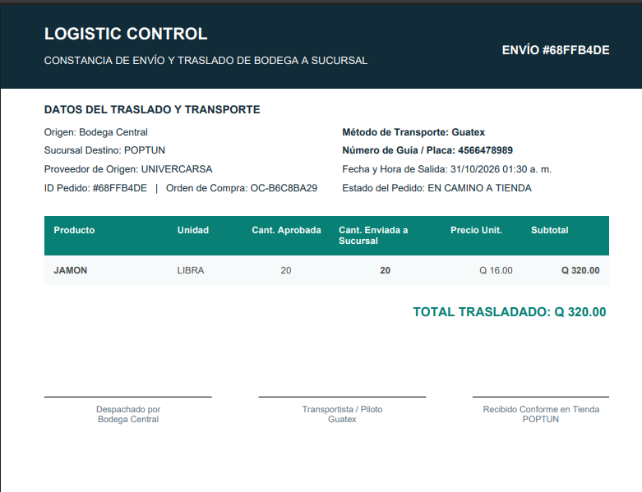
Constancia de envío: identifica la sucursal destino, pedido, orden de compra, transporte, guía y productos trasladados. Incluye espacios de firma para el despacho, transporte y recepción en tienda.
Al confirmar el envío, el pedido pasa a En camino a tienda y la aplicación descarga la Constancia de Envío en PDF. Comparta la constancia con la sucursal y con quien traslada la mercadería. La constancia se genera al despachar desde Bodega; la tienda todavía debe confirmar la recepción para cerrar el ciclo.

Confirmar la recepción en tienda
Cuando llegue el producto, el usuario de la sucursal abre el mismo pedido y pulsa Recibir en tienda. Registra la cantidad física recibida de cada producto y confirma. Si hay diferencias, ingresa causa y evidencia; Logística debe resolverlas. Cuando no hay diferencias pendientes, el pedido queda finalizado como recibido en tienda.

11. Vista de tienda y recepción de pedidos
El encargado de cada sucursal usa Mis pedidos y recepciones para consultar sus pedidos, ver el proveedor, la referencia, el destino, el estado del traslado y los productos. Cuando un pedido enviado desde Bodega aparece En camino a tienda, la sucursal puede confirmar la recepción desde esa misma tarjeta.
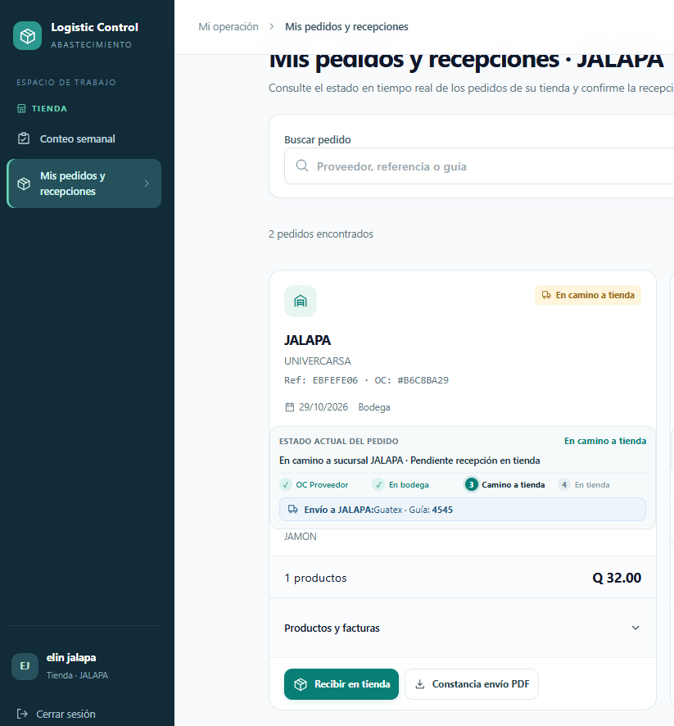
Vista del encargado de Jalapa: el pedido de UNIVERCARSA está en camino desde Bodega y muestra Recibir en tienda y la constancia de envío.
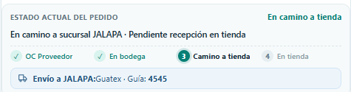
El seguimiento muestra las etapas OC Proveedor, En bodega, Camino a tienda y En tienda. La sucursal completa la última etapa cuando registra lo que recibió.

Cuando el proveedor entrega directo a tienda
Los pedidos configurados como Directo a tienda no pasan por la recepción ni el despacho de Bodega. Primero Logística debe revisar la solicitud y generar la orden de compra. La tarjeta de la captura indica Aprobado y Autorizada · Lista para generar Orden de Compra; eso significa que todavía no está lista para recibir físicamente.
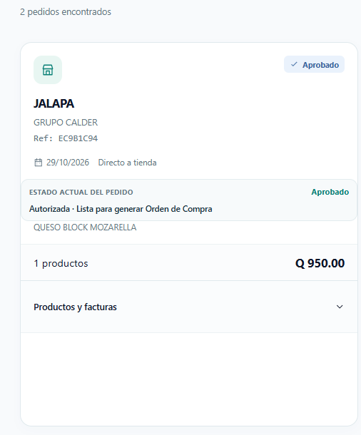
Ejemplo Directo a tienda: la solicitud de Jalapa está aprobada y espera que Logística genere la orden de compra. Luego, al llegar el proveedor a la sucursal, aparecerá la opción para recibir.
1. Cuando la orden esté generada y el proveedor entregue en la sucursal, abra el pedido y pulse Recibir en tienda.
2. Si aún no hay factura registrada, escriba el número de factura o referencia de envío del proveedor en la recepción. La aplicación la registra junto con la recepción. Ingrese la cantidad física recibida para cada producto, en su unidad; incluya ceros cuando corresponda.
3. Confirme la recepción. Si las cantidades o los datos de factura presentan diferencias, registre la causa y una evidencia verificable. Sin diferencias pendientes, el pedido queda finalizado como recibido en tienda.
En la entrega directa no se usa Recibir en bodega, Mandar a sucursal ni la constancia de traslado de Bodega. La factura y la recepción física se registran en la tienda.

12. Acceso de usuarios a empresas y sucursales
Al crear una cuenta de tienda u otro rol operativo, limite el acceso a las empresas y sucursales que esa persona debe administrar. El acceso del usuario determina qué sedes puede consultar; no cambia la configuración de entrega del proveedor.
1. En Administración, pulse Agregar usuario.
2. Ingrese correo de acceso, contraseña inicial y nombre. La contraseña debe tener al menos 8 caracteres; compártala de forma privada.
3. Seleccione el rol adecuado y asigne las empresas autorizadas y las sucursales autorizadas.
4. Mantenga activa la cuenta solo si la persona debe ingresar al sistema y pulse Crear usuario.
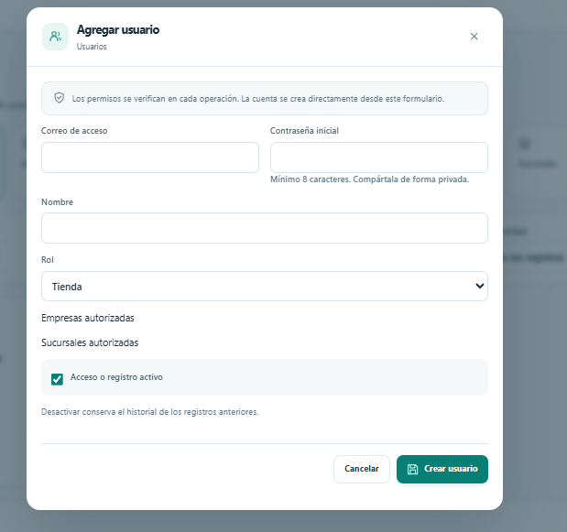
Formulario Agregar usuario: complete los datos de acceso y limite la cuenta a las empresas y sucursales necesarias.
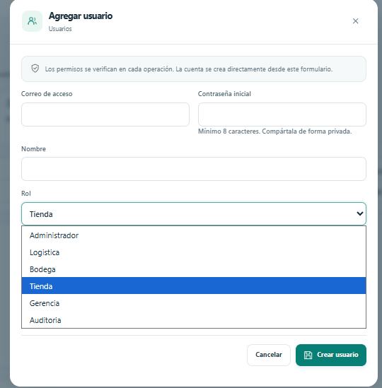
Los roles disponibles incluyen Administrador, Logística, Bodega, Tienda, Gerencia y Auditoría. Elija según las responsabilidades de la persona.
Alcance y rol El rol define las operaciones disponibles. Las empresas y sucursales autorizadas definen el alcance de los datos. El administrador tiene acceso global; otros usuarios operativos deben tener una asignación válida.

13. Lista de verificación
☐ El grupo está creado y correctamente nombrado.
☐ Cada empresa está vinculada al grupo que le corresponde.
☐ Cada sucursal pertenece a la empresa correcta.
☐ El proveedor está activo y las sucursales necesarias están habilitadas.
☐ El destino predeterminado del proveedor refleja la regla general.
☐ Cada sucursal con una excepción tiene su destino particular guardado.
☐ Cada producto tiene proveedor, unidad, precio y al menos una sucursal asignada.
☐ Cada sucursal tiene stock ideal semanal y calendario guardados.
☐ Las propuestas basadas en conteos históricos se revisan y autorizan con motivo.
☐ Los usuarios tienen el rol y alcance de empresas/sucursales apropiados.

Si una sucursal no ve un producto o el destino es incorrecto
- Confirme que la sucursal esté marcada en la ficha del producto.
- Confirme que la sucursal esté habilitada en la ficha del proveedor.
- Revise la regla de destino por sucursal y, si no hay regla particular, revise el destino predeterminado.
- Compruebe que el usuario tenga permiso para la empresa y la sucursal correspondientes.
- Guarde los cambios y vuelva a cargar la pantalla de operación antes de generar la solicitud.

Resumen
La estructura organiza dónde opera la empresa. La asignación del producto controla en qué sucursales se maneja. El proveedor determina el destino de entrega de cada sede, y Stock y calendario guarda la meta semanal y los días de pedido por sucursal. Las propuestas basadas en conteos históricos requieren revisión y autorización antes de actualizar las metas.

